Фото отчет проведенных мероприятий в школе имени Кирдищева
ко дню «Первого президента»

26.11.2018г. в нашей школе ко дню первого президента прошли классные часы,
где дети показали свои знания: о независимости Казахстана

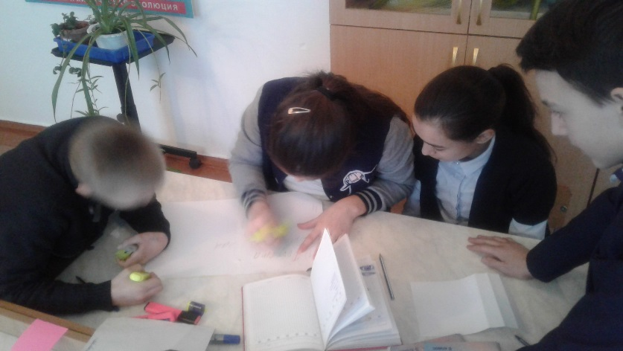

27.11.2018г. была организована книжная выставка под названием
«Кеменгер Елбасы».

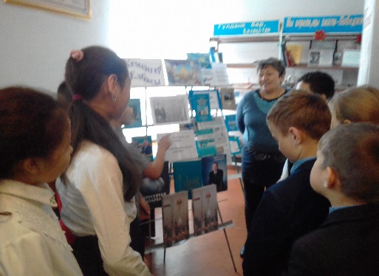
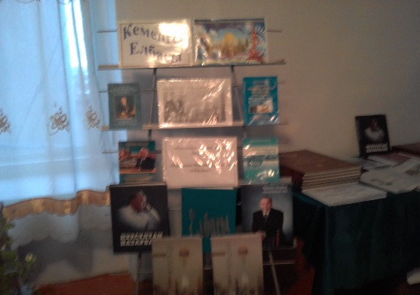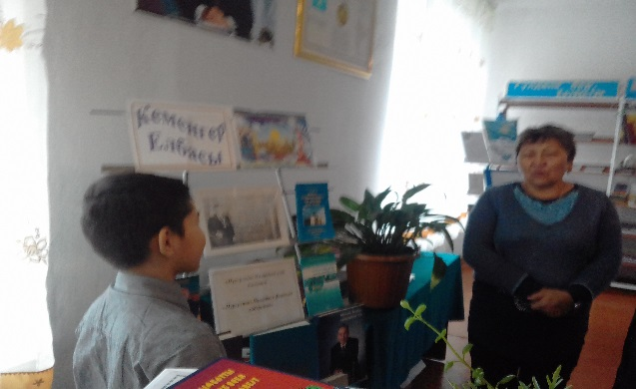

27.11.18ж «Білімді ұрпақ- ел болашағы»атты квест жоғарғы сыныптар арасында өтті.
Оқушылар белсене қатысып, өз білімдерін көрсетті.

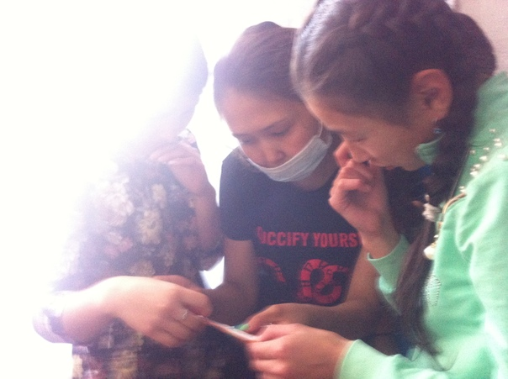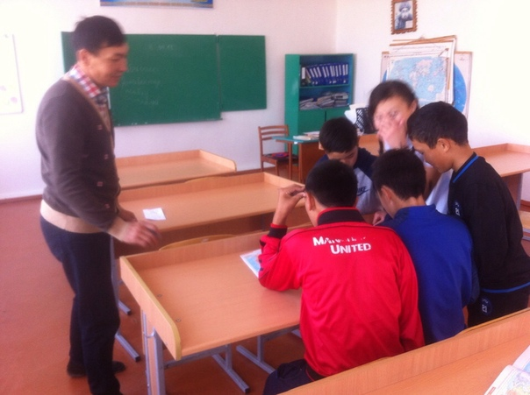

28.11.18г.
Бастауыш сыныптар арасында «Тұңғыш президент» күніне арналған патриоттық әндер өткізілді. Оқушылар әндерін , тақпақтарын мәнерлеп оқып берді.

